Министерство цифрового развития, связи и массовых коммуникаций РФ

Сибирский Государственный Университет Телекоммуникаций и Информатики

СибГУТИ

Кафедра САПР

Отчёт по лабораторной работе № 5.2

По дисциплине: «Теория цвета»

**Выполнил(а):** Ланин В.

**Группа:** ТТМ-21

**Проверил(а):** Скибина О.

Новосибирск 2023 г

**Лабораторная работа № 5.2**

**«Цветовая композиция»**

Цель работы: Изучить законы композиции, виды цветовой композиции. Научиться составлять композиции по основным законам.

Задания:

**Задание 1** Создать свои образцы всех рассмотренных в данной главе композиций. Дать краткие пояснения к каждому рисунку.

ХОД РАБОТЫ

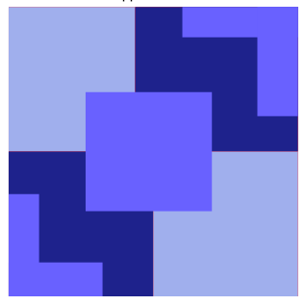

Рисунок 1 - Монохромная цветная композиция в холодных тонах



Рисунок 2 - Монохромная цветная композиция в тёплых тонах



Рисунок 3 - Полярная цветовая композиция

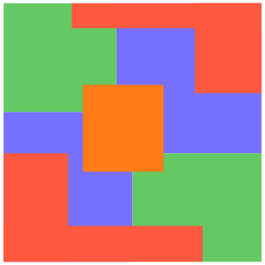

Рисунок 4 – Трёхцветная цветовая композиция

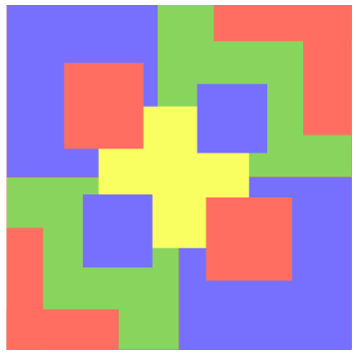

Рисунок 5 - Многоцветная цветовая композиция



Рисунок 6 – Ахроматическая композиция



Рисунок 7 - Полухроматическая композиция

Выводы:

В ходе выполнения лабораторной работы мы изучили основные цветовые композиции. Научились составлять композиции на практике.

Ответы на контрольные вопросы:

1. Цветовая композиция - составная часть общей композиции объекта дизайна (как и архитектуры, и прикладного искусства), сливающаяся в неразрывное целое с объемно-пластической и цвето-графической ее составляющими.

2. Виды цветовой композиции:

* Монохромная цветная композиция в холодных тонах
* Монохромная цветная композиция в тёплых тонах
* Полярная цветовая композиция
* Трёхцветная цветовая композиция
* Многоцветная цветовая композиция
* Ахроматическая композиция
* Полухроматическая композиция

3. Где применяется ахроматическая цветовая композиция

Применяется в промышленном дизайне, в проектной графике, архитектурная и дизайнерская. Станковая и книжная графика. Ахроматические цвета нередко используются дизайнерами, художниками и другими творческими людьми для своих работ. Считается, что подобный вид цветов позволяет сильнее всего передать глубину, выразительность картины. Многие специалисты в области искусства говорят, что ахроматические цвета создают самое настоящее искусство, потому что создать гениальную работу при помощи двух цветов невероятно сложно.